Program Menghitung Volume Tabung

1. Kode Program dan Penjelasan Singkat

Program ini digunakan untuk menghitung volume dari suatu tabung dengan mengambil input dari user untuk radius dan tingginya. Program ini cukup simpel oleh karena itu ia hanya terdiri dari beberapa baris saja serta hanya memiliki beberapa variabel.

Untuk penjelasannya, pertama kita mendeklarasi 3 variabel bertipe double di dalam program, yaitu PI, radius, dan tinggi. Nilai PI bernilai tetap sedangkan 2 lainnya tidak. Lalu kita mulai mengambil *input* radius dan tinggi dari *user* dengan menggunakan *class Scanner* yang sudah ada di java, input tersebut kita simpan di variabel radius dan tinggi. Terakhir kita buat variabel baru Bernama volume dengan tipe data double yang isi nya merupakan hasil perkalian radius x radius x tinggi x PI. Hal berikutnya ini merupakan opsional tetapi kita akan membatasi output menjadi maksimal hanya memiliki 2 angka di belakang koma. Kemudian terakhir kita cetak nilai volume.

Berikut adalah foto dari kodenya beserta *output*:

1. Flowchart

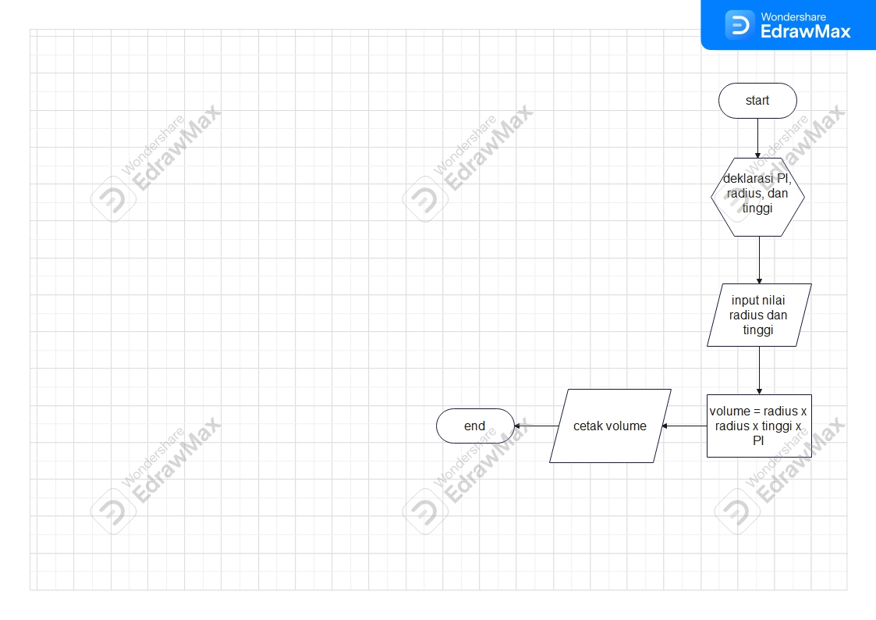

1. Pseudocode

|  |
| --- |
| **Judul**  Program menghitung volume tabung  (Program menghitung nilai volume suatu tabung dengan nilai radius dan tinggi sesuai input dari user) |
| **Deklarasi**  Var radius, tinggi, volume: Double; |
| **Pseudocode**   1. Read(Name, Cause, Livestatus, Bloodtype, Dollar, Bank Balance, GravePrice, Age 2. radius = input(“masukkan jari-jari tabung: “) 3. tinggi = input(“masukkan tinggi tabung: “) 4. PI = 3.14 5. volume = radius * radius * tinggi * pi 6. Print(“volume tabung adalah: “) |